Консультация для родителей
«Растим помощника»
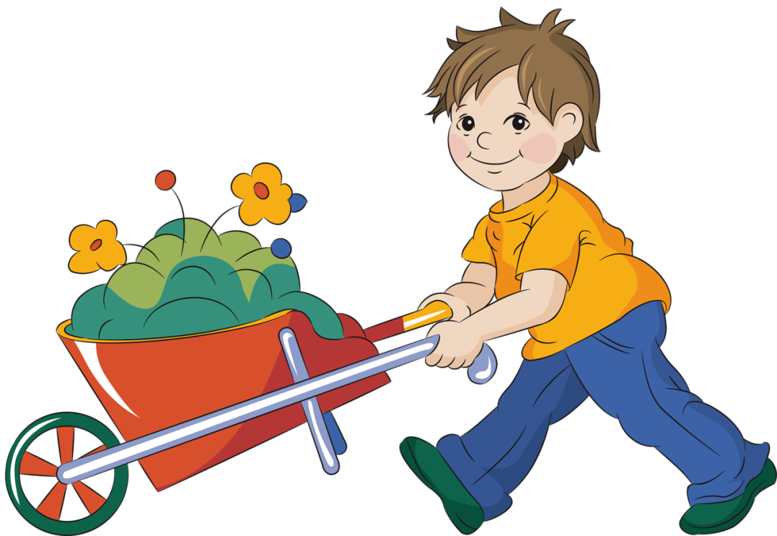

Все родители мечтают о том, чтобы их дети росли послушными, трудолюбивыми, беспрекословно выполняли все просьбы и поручения родителей.
Но дети не рождаются трудолюбивыми или, наоборот, лентяями. Такими их делает воспитание в семье.
В 4-5 лет ребенок уже способен помыть чашку, пропылесосить, погладить что-то несложное, загрузить посуду в посудомоечную машину, порезать овощи на маленькие кусочки маленьким неострым ножиком.
Если у ребёнка что-то не получилось, переделайте за ним, но только тогда, когда он не видит этого. Ребёнок не должен знать, что его усилия оказались бесполезными.
Даже если он перепачкается сам и перепачкает все вокруг, не ругайте его. Он же старался! Главное, что он начнёт ценить ваш труд.
Если вы умеете шить и обладаете воображением, сшейте своему помощнику яркую варежку для вытирания пыли. С такой веселой варежкой убирать намного приятнее.
Можно поставить еще одну корзину для грязного белья или мусора в детской комнате. Малыш поймет, что он сам ответственен за чистоту и порядок в своей комнате.
Когда убираете, включайте детские песенки. Работа пойдет веселее.
Используйте элемент соревнования между собой и ребенком. Позволяйте выиграть и сделать свою работу быстрее, но обратите внимание и на качество уборки.
Если детей двое – не давайте им общее задание убрать в детской, например. Пусть один пылесосит, а второй вытирает пыль. Иначе уборка превратится в баловство или в обоюдные претензии, по поводу, кто сколько сил вложил в уборку.
Не используйте домашние дела в качестве наказания – иначе они будут восприниматься, как тяжелая кара, которой нужно избегать.
Хвалите малыша поначалу, на этапе обучения. А вот когда ребенка уже можно назвать полноценным помощником, не увлекайтесь похвалами. Поблагодарите ребенка за помощь, но при этом дайте понять, что это его вклад в жизнь семьи. Наведение порядка – это норма, а не героизм! Не обещайте ему подарков за мытье посуды или вытирание пыли. Иначе, в следующий раз он откажется что-то делать без поощрения.
Не выказывайте чрезмерную готовность помочь, иначе малыш тут же начнет капризничать и говорить «я не могу и не умею». Это способ избежать того, что ему не хочется или страшно делать самому. Но когда малыш справится с порученным делом, похвалите от души. Тогда он будет необычайно доволен своими новыми способностями и при первой возможности постарается использовать их снова.

